Қостанай облысы әкімдігі білім басқармасының
«Рудный қаласы білім бөлімінің «№2 бөбекжайы» КМҚК

«Баланың тактильді сезімдерін дамытуға және түзетуге арналған ойындар»

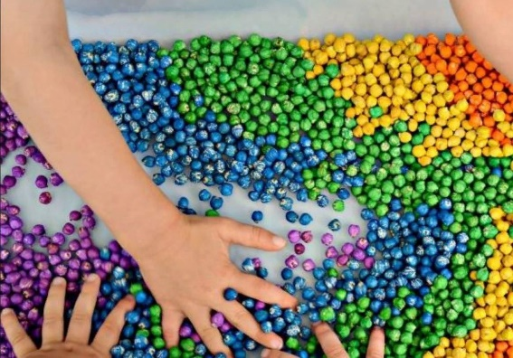
«Баланың ақыл- ойы оның саусақтарының ұшында»
В.А. Сухомлинский

Тактильді ойындар-бұл қоршаған әлемді терінің рецепторларымен қабылдауға бағытталған ойындар. Сөйлеу дамуын ынталандырумен қатар, тактильді ойындар:
- балаларды саусақтарын сезінуге, басқаруға үйретеді;
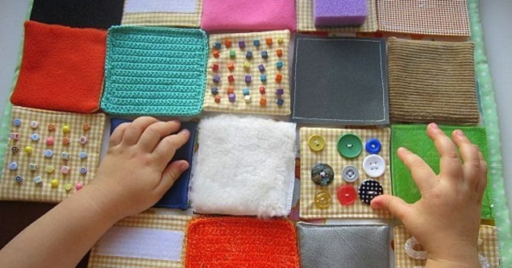
- бұл терапиялық әсер етеді-тыныштандырады, баланың эмоционалды жағдайына оң әсер етеді;
- зейінді шоғырландыруға, зейінді шоғырлану қабілетіне үйретеді;
- қозғалыс координациясын, кеңістіктікте бағдарлауды дамытады;
- логикалық ойлауға ықпал етеді.

Үйде қолданатын заттармен ойналатын ойындарды таңдау

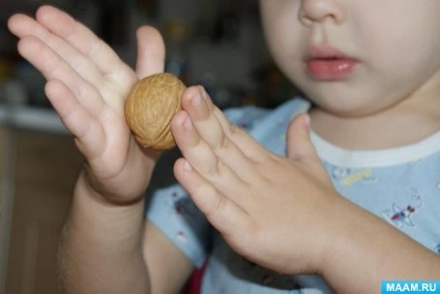
Екі грек жаңғағымен ойын
Екі түзу алақанмен жаңғақты домалатып, мына сөздерді айту:
"Жаңғағымды домалатамын, бәрінен де дөңгелек болдырамын"

Шашқа арналған щеткамен ойнайтын ойын.
Щетканы түзу алақандардың арасына қойып алақандармен алға және артқа қозғалыстар жасап:
«Қарағайда, шыршада
Өте тікенді инелер
Бірақ шыршадан күшті,
Арша сізді шаншып тастайды!» деп дауыстап айтады.

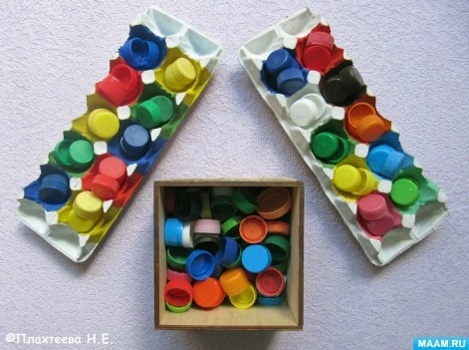
Бөтелкенің қақпақтарымен ойналатын ойын
Үстелге екі қақпақты орналастыру, әр қақпаққа екі қолдың бір сұқ саусағын салып, алға қарай «қадам» жасап жүріп:
«Біз шаңғымен жүреміз
Біз таудан сырғимыз
Біз суық қыстың қызықтарын жақсы көреміз!» деп дауыстап айту.

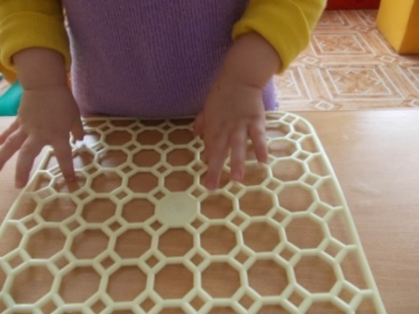
Раковинаға арналған тормен ойнатылатын ойын.
Торды тегіс жерге орналастыру. Әр қолдың екі саусатарының ұшын тордың тесіктеріне қойып, арақабырғаларын баспай «қадам» жасап:
"Хайуанаттар бағында біз қыдырдық
Әр ұяшыққа жақындадық
Аюларды, түлкілерді, құндыздарды-
Біз бәрін көрдік" деп дауыстап айту

Қосымша дамытушы ойындар
«Мысықты ұстап ал»
Ересек адам баланың денесінің әртүрлі бөліктеріне жұмсақ ойыншықпен (мысық) тиеді, ал көзі жабық бала ойыншықтың қай денесінің жеріне тигенін анықтайды. Ұқсастық бойынша басқа заттарды қолдануға болады: дымқыл балық, тікенді кірпі және т.б.

«Ғажайып қапшық»
Әр түрлі пішіндегі, мөлшердегі, текстурадағы заттар (ойыншықтар, геометриялық фигуралар, пластмассадан жасалған әріптер мен сандар және т.б.) ішіндегісі көрінбейтін қапшыққа салынады. Бала қапшыққа қарамай, қолымен қажетті затты табуы тиіс.
"Қуыршаққа арналған орамал" (материалдың құрылымы бойынша заттарды анықтау, бұл жағдайда матаның түрін анықтау)
Балаларға әр түрлі орамалдағы үш қуыршақ ұсынылады

«Контур бойынша заттың атын тап»
Баланың көзін байлап қолына картоннан кесілген пішінді ұстатады (бұл қоян, шырша, пирамида, үй, балық, құс болуы мүмкін). Бұл заттың не екенін сұрайды. Олар фигураны қолынан алып, көзіндегі орамалды шешеді де есінде сақталғаны бойынша суретін салуды, суретті контурмен салыстыруды, фигураның шеңберін салуды сұрайды.

«Сыңарын тап»
Материал: барқытпен, тегістеу қағазбен, фольгамен, фланельмен қапталған пластинкалар.
Баланың көзін байлап, қолмен ұстап бірдей пластинкалардың жұптарын тауып алуды ұсынады.

